记录编号： |  | 文件类别：

DynamicBus
需求规格说明书

文件修订记录：
版本编号 | *变化  状态 | 简要说明（变更内容和变更范围） | 日期 | 变更人
V1.0 | N | 新建 | 2023-03-31 | 张钧垚、孙亦菲、刘英博
V1.1 | C | 变更-管理员用例图 | 2023-04-19 | 张钧垚、孙亦菲、刘英博
V1.2 | C | 变更-功能需求 | 2023-06-14 | 刘英博
V1.3 | C | 变更-系统需求及功能用例分析 | 2023-06-14 | 张钧垚
*变化状态：N——新建，C——变更，D——删除

目录
1 简介 3
1.1 文档介绍 3
1.2 业务背景 3
2 系统通用性需求 4
2.1 功能需求 4
2.2 安全需求 4
2.3 稳定需求 4
2.4 政策法律需求 4
2.5 操作性需求 4
2.6 其他需求 5
3 业务描述及系统功能 5
3.1 业务描述 5
3.2 系统角色划分 5
3.3 系统功能用例 5
3.4 系统功能用例分析 9

简介

文档介绍
提供动态大巴系统的用户需求和系统需求，供相关人员参考。

业务背景
传统公交系统以固定路线和时间表的形式给公众提供出行服务。近年来，随着信息技术的快速发展以及与各行业的深度融合，个性化服务逐渐兴起。在公共交通领域，滴滴、Uber、Lyft等科技出行公司通过运用新技术赋能传统出行行业，推出了更加便捷、优质的出行解决方案。

目前，我校学生约有百分之九十选择公共出行。动态大巴本着让出行更美好的愿景，依靠掌握的高质量的交通大数据的优势，不断思索改进公共出行领域的解决方案，积极配合学校一起用技术力量改善学校交通，普惠师生出行。

在此背景下，动态大巴系统应运而生。其根据师生的个性化出行需求灵活调整运力，针对客流和虚拟站点实时计算最优路径，快速进行公交运力资源动态调配，实现全局效率最优。可有效弥补传统公交在特定区域、特定时段内，运力和需求不匹配的问题，提升公共交通运行效率，有效满足乘客出行的多元需求，有效提升用户公共出行体验，增加公共交通可达性。

系统通用性需求

功能需求
2.1.1 用户注册和登录需求：生成小程序分享二维码，用户可扫描二维码小程序，首先进入注册页面进行注册账号，之后再返回登陆页面进行用户登录。
2.1.2 用户分类需求：用户分为“管理员”、“司机”、“普通用户”三类，权限不同。
2.1.3 用户提交需求：用户点击“请求”按钮，进入选择乘车需求页面，选择上车地点、下车地点信息，点击“提交”按钮，每个用户每五分钟内最多提交三次。
2.1.4 用户修改需求：用户点击查看需求页面左上角的返回，重新选择新的上车地点、下车地点信息，点击“提交”按钮。
2.1.5 用户查看需求：在查看页面将能看到当前存在的需求以及目前各站点排队人数。
2.1.6 用户注销需求：用户打开小程序，进入“我的”，点击”注销账户”按钮，注销当前账户登录。
2.1.7 用户管理需求：判断当前用户是否恶意多次修改请求或其他干扰平台正常运行行为，可以关闭相关用户权限或注销用户。
2.1.8 页面跳转需求：用户完成部分操作后，例如按下按钮，页面会出现弹窗提示和相应页面跳转。
2.1.9 最优大巴路线：通过需求查看页面及司机用户提供定位信息，计算出当前大巴行进的最优路线推荐，并显示在需求查看页面下方。
考虑到不同站点的相距位置不同，以及站点正在候车人数不同，按照当前站点等车人数、路程及需消耗的时间赋予站点优先级权重，求解最优驾驶路线。
2.1.10 性能需求：软件系统应能够支持多个并发用户访问，响应时间不应过长，数据传输速度不应过低。
2.1.11 匿名反馈：用户可以在个人中心界面反馈自己在使用过程中对系统的意见

安全需求
软件系统应能够保护用户的隐私和数据安全，不泄露用户的手机号、微信账号等敏感信息。

稳定需求
软件系统应能够保证正常运行。

政策法律需求
无。

操作性需求
2.5.1 软件系统应能够提供友好和容易使用的界面，符合用户的操作习惯和心理预期，提供清晰和准确的提示和反馈。
2.5.2 学生及司机可以通过小程序或网页获得当前等车信息。

其他需求
易于维护：系统需要保证在运行过程中易于维护和管理，因此需要考虑到系统的可维护性和可管理性等方面的需求。

业务描述及系统功能

业务描述
- 将北京理工大学珠海学院各个站点信息实时显示给大巴司机。
- 乘坐大巴的师生能够通过扫描站点二维码进行各个站点人数的更改，添加自己的乘车需求。

系统角色划分
角色名称 | 职责简述
管理员 | 创建用户，注销用户，开启用户权限，关闭用户权限。
用户 | 登陆注册，添加需求（上车地点，下车地点），修改需求，查看等车信息，注销账号。
大巴司机 | 登陆注册，查看等车信息，提供定位，查看推荐路线，注销账号。

系统功能用例

管理员功能用例图
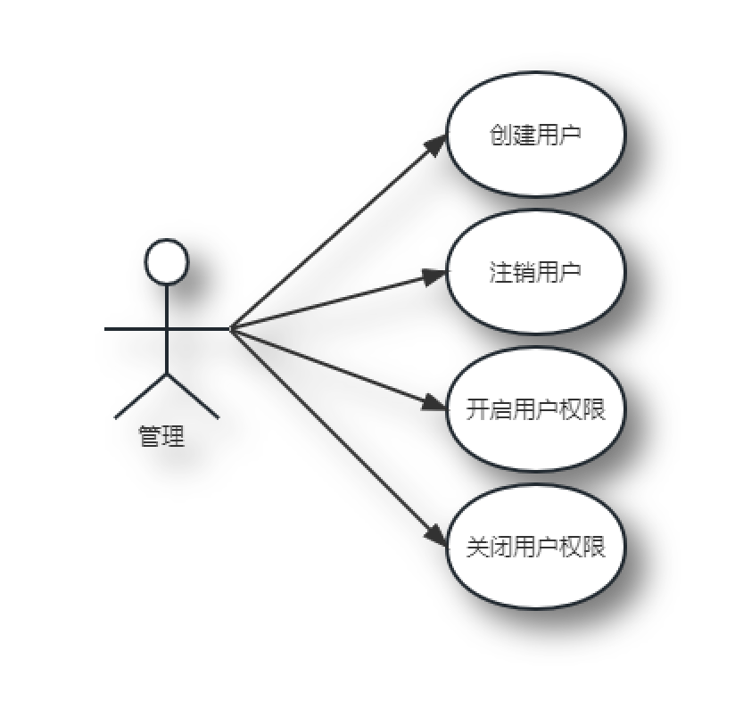

司机功能用例图
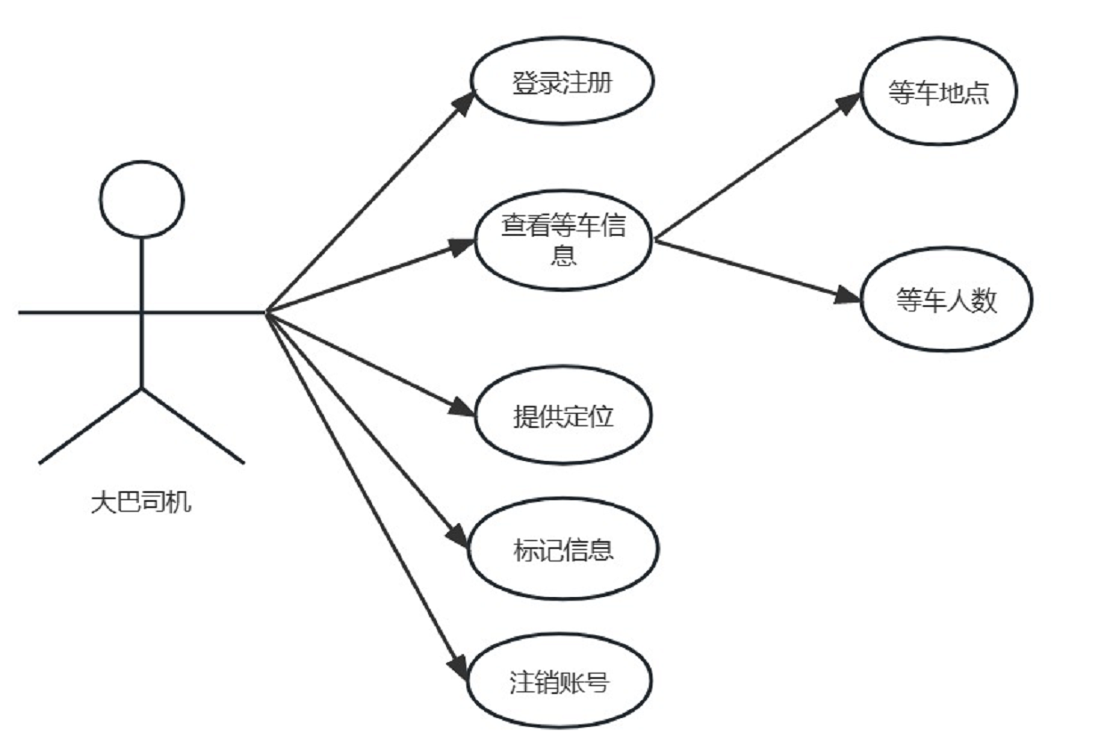

学生功能用例图
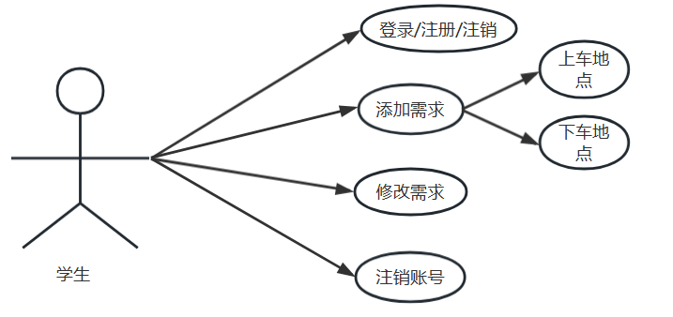

用户流程图
（1）用户—学生
登陆账号>选择起始地点>查看需求信息>等待上车
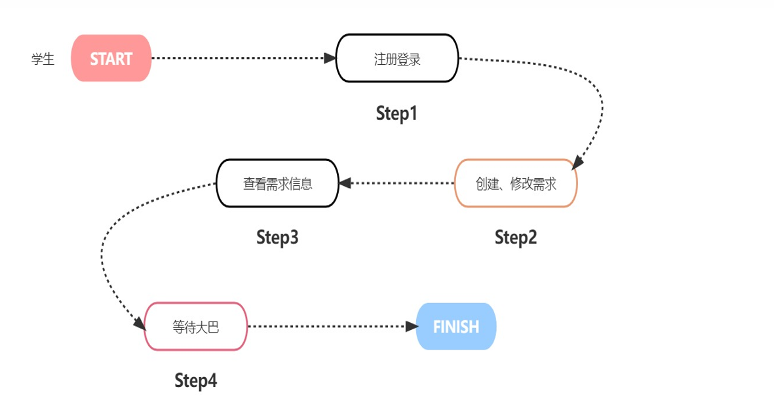

（2）用户—大巴司机
登录账号>查看需求信息>接送学生>到达目的地删除学生信息
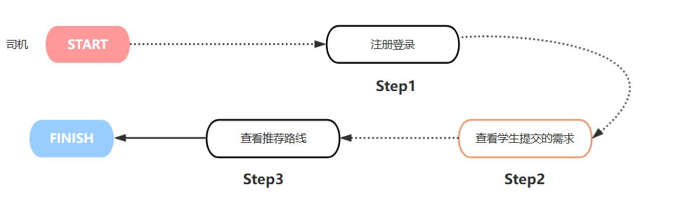

用户时序图
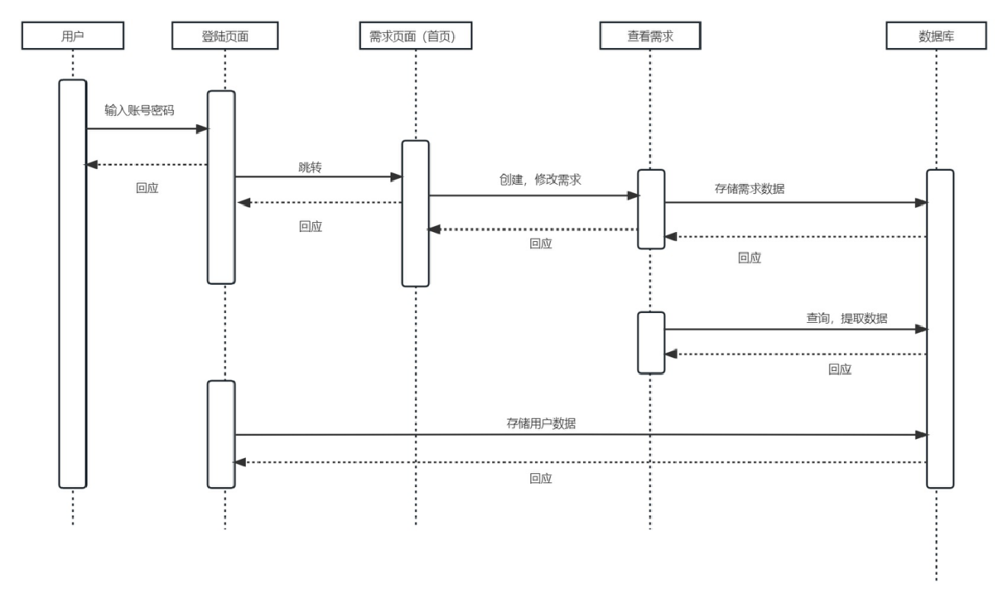
（1）用户进入小程序，注册登录成功进入需求页面，用户身份信息存入数据库中。
（2）在需求页面可以用户可以创建和修改的需求提交到查看需求页面，并将数据保存到数据库， 在查看需求页面也可以查询提取用户数据。

用户状态图
（1）用户—学生
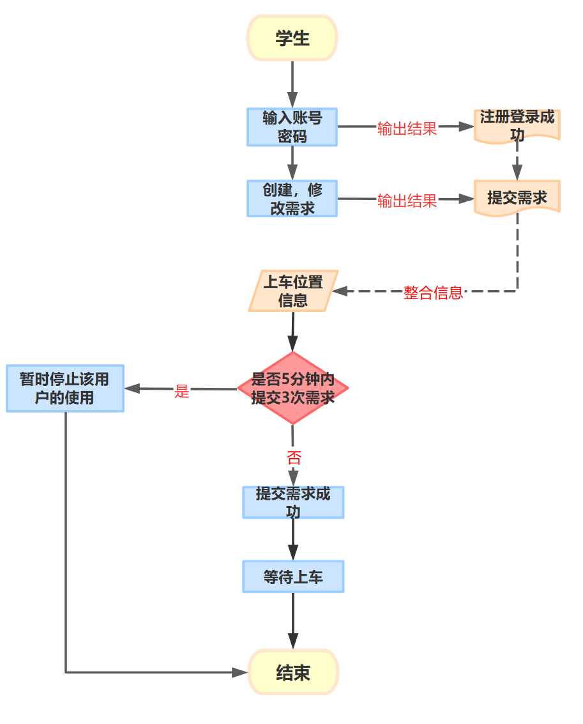
用户管理需求：判断当前用户是否恶意多次修改请求，例如：5分钟内提交3次需求，提示用户：请求频繁，请稍后。
状态判断：是否短时间内多次修改需求
>是，请求频繁，请稍后
>不是，提交需求成功，等待上车
- 用户—司机
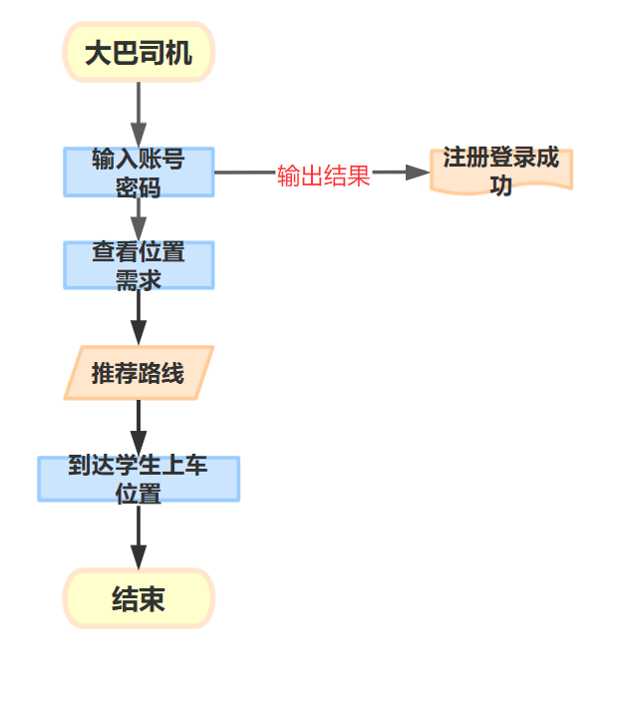

系统功能用例分析

登录功能用例分析

3.4.1.1用例分析
用例简介
用户登录
执行者
用户
前置条件
无
后置条件
大巴司机登录成功后提示：“是否查看推荐路线”
普通用户登录成功后进行提示，等待一会自动跳转请求页面
补充说明
用户为“管理员”、“大巴司机”、“普通用户”三种

3.4.1.2 登录界面
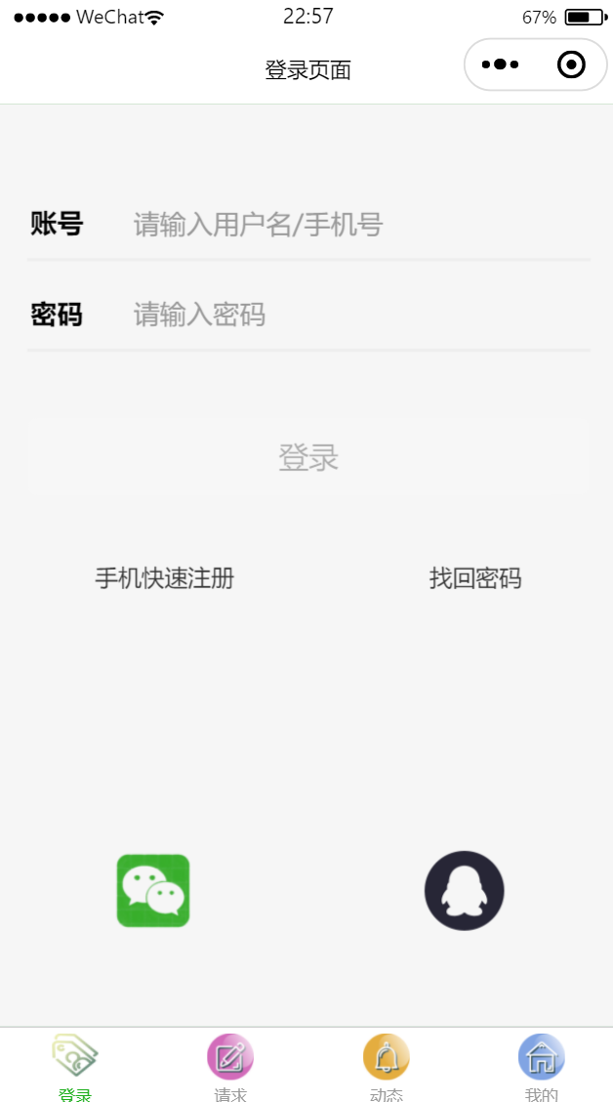

注册功能用例分析

3.4.2.1 用例分析
用例简介
用户输入手机号、密码注册。
执行者
用户
前置条件
数据库中无该用户名
后置条件
注册成功后进行提示，等待一会自动跳转登录页面
路径
基本路径
1 用户输手机号码、密码登录
2 注册成功进入到登录页面

异常路径: 用户名已存在
返回提示用户名已存在，跳转登录页面

补充说明
无

3.4.2.2 注册界面
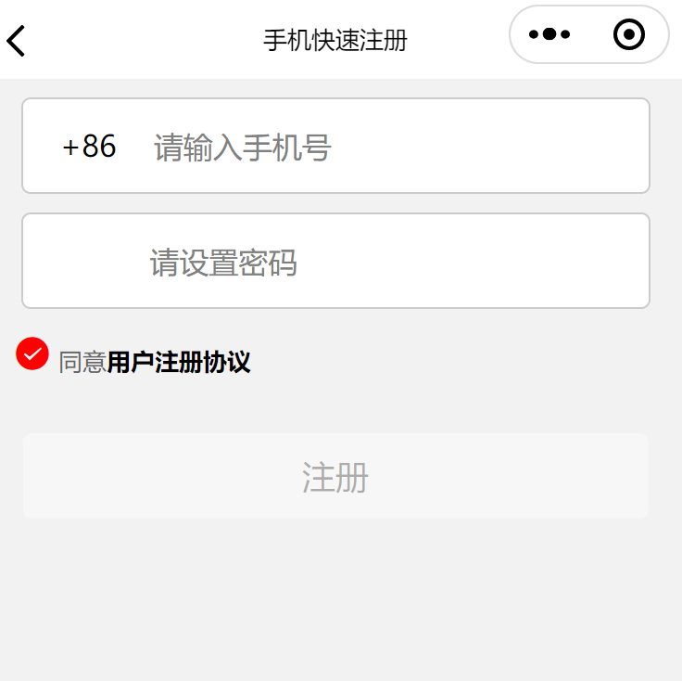

找回密码功能用例分析

3.4.3.1 用例分析
用例简介
用户输入用户名/手机号、设置新密码、确认新密码，对密码进行更改。
执行者
用户
前置条件
数据库中有该用户名
后置条件
更改成功后进行提示，等待一会自动跳转登录页面
路径
基本路径
1 用户输入用户名/手机号、设置新密码、确认新密码
2 更改成功进入到登录页面

异常路径: 用户名未存在
返回提示“没有该用户，请注册”，重置找回密码页面
补充说明
无

3.4.3.2 找回密码界面
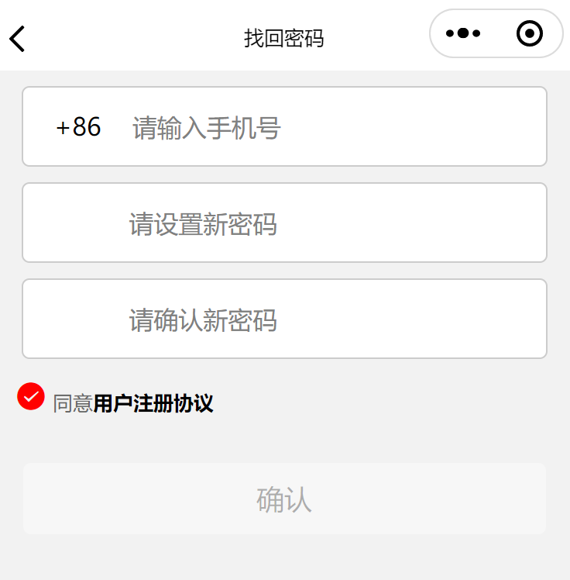

选择乘车需求功能用例分析

3.4.4.1 用例分析
用例简介
用户选择上车地点与下车地点并提交
执行者
用户
前置条件
用户已登录
后置条件
若提交需求成功，跳转到查看需求页面

路径
基本路径
1 用户选择上车地点与下车地点后，点击提交，跳转到查看页面

异常路径:
- 若存在“请选择”，则提示“请重新输入”
- 若上车地点和下车地点一致，则提示“请重新输入”
- 若用户未登录，则提示“您还没有登录”，等一会跳转登录页面
补充说明
无

3.4.4.2 选择需求界面
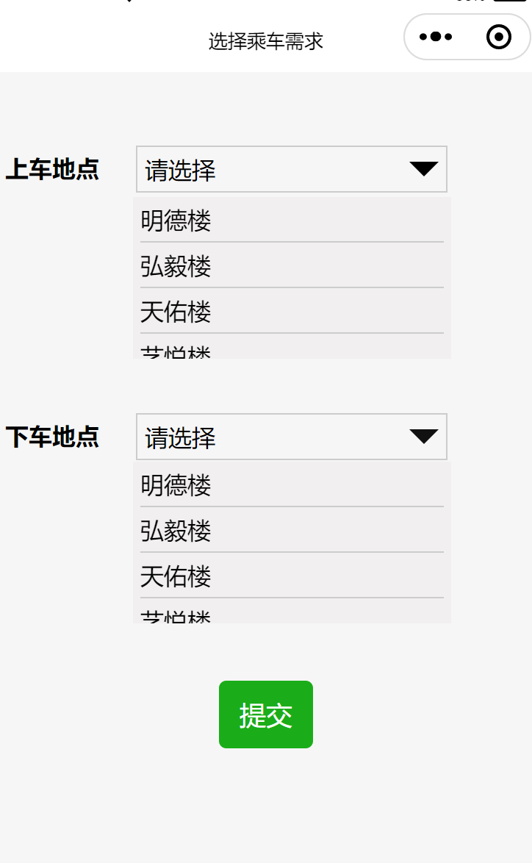

3.4.4.3 查看需求界面
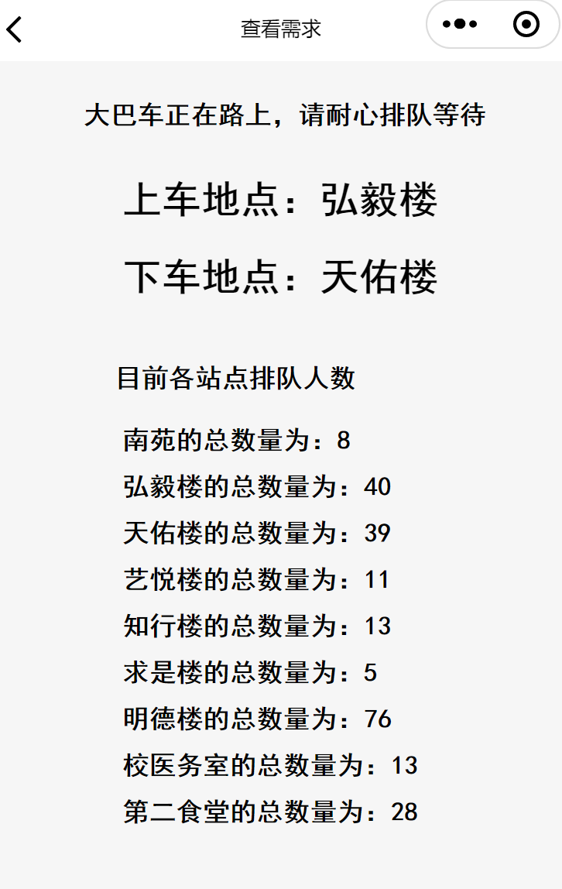

个人中心功能用例分析

3.4.5.1用例分析
用例简介
用户查询个人信息，查看关于我们，退出登录
执行者
用户
前置条件
用户已登录
后置条件
无

路径
基本路径
1. 用户查询个人信息，查看关于我们，退出登录

补充说明
无

3.4.5.2 我的界面（个人中心）
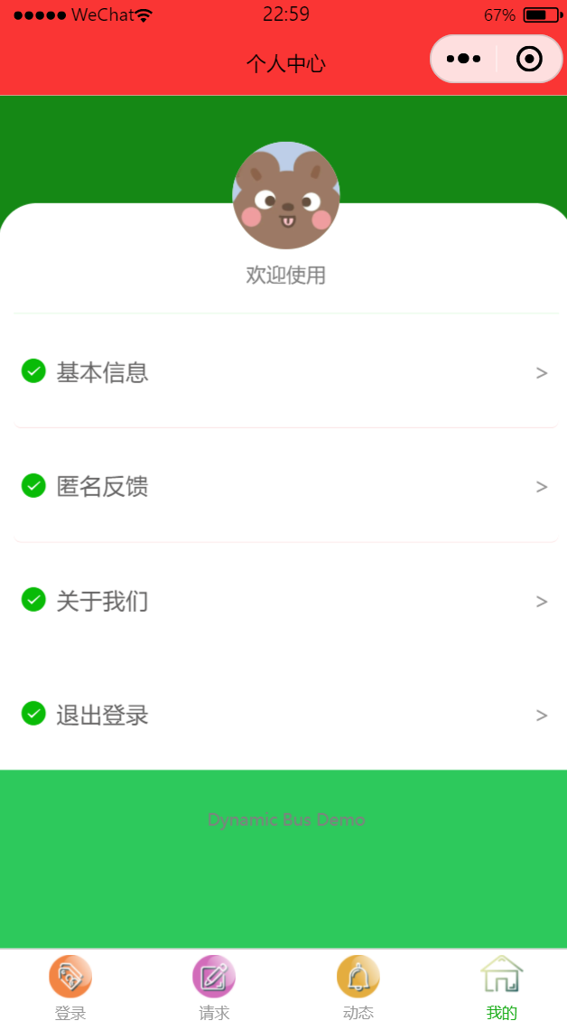

3.4.5.3 基本信息界面
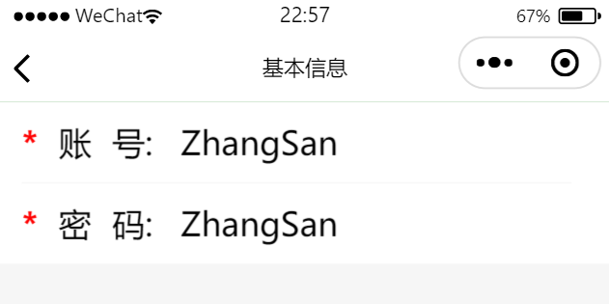

3.4.5.4 关于我们界面
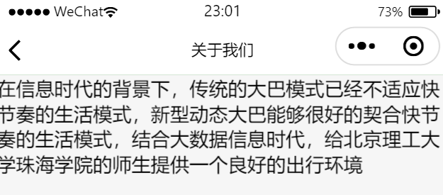

3.4.5.5 退出登录弹窗
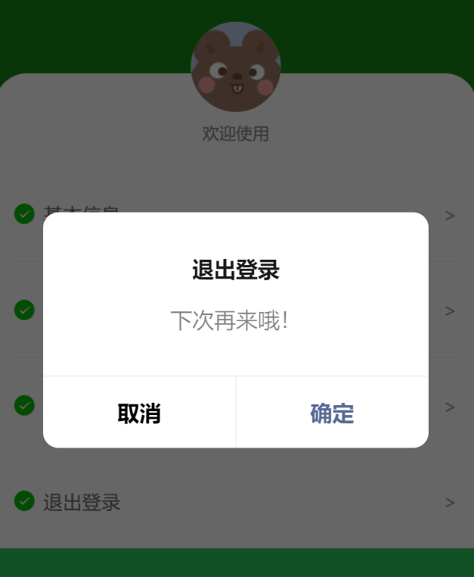

匿名反馈用例分析

3.4.6.1 用例分析
用例简介
用户提交匿名反馈信息及联系方式
执行者
用户
前置条件
用户已登录
后置条件
无

路径
基本路径
1. 用户提交匿名反馈信息及联系方式

补充说明
无

3.4.6.2 匿名反馈界面
